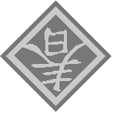
光仁國小111學年度二年級寒假作業單
親愛的小朋友：

期待已久的寒假終於到了，相信大家都非常期待吧！老師希望你們能好好珍惜這幾個星期的假期，妥善運用每分每秒，安排自己的行程，多讀好書、充實自己；多做運動、強身健體，也要記得當家人的好幫手，協助整理家務唷！
祝福大家 兔年行大運 平安幸福 萬事如意
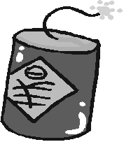
二年級全體導師敬賀
寒假完成項目
 | 內容 | 說明
1 | 寒假生活自我考評表 | 請家長協助指導與回饋，並貼上相片。
2 | 增廣見聞~自主學習 | 可以是閱讀/參觀/旅遊/廚藝/樂器/運動/家事……等的學習，增廣見聞、擴展視野。
4 | 整理學生學習檔案  (檔案夾需用六年) | 可發揮創意，用自己有興趣(或正在學習)的學習主題來充實內容，分類整理，放進檔案夾(需有目次、自我介紹、學習主題或學習歷程……)，請家長協助指導分類整理。~ 預計三月中旬收件
5 | 複習國語與數學  (溫故知新) | 1.複習二上國語課本的生字累計表。  2.可以自主閱讀課外讀物( )本。  3.熟練九九乘法。  4.判讀時間，會看時鐘。
6 | ★護眼護照 | 有參加的同學請多利用寒假完成檢查。開學交護照(一年補助一次)。
7 | 口腔保健學習單 | 貝氏刷牙https://www.youtube.com/watch?v=A0g_GT-IXzE  看完貝氏刷牙法影片後，完成學習單，記得塗上顏色喔！
8 | 英語寒假作業(卓越班) | 語言的學習不設限，自主學習  (建議每天都要聆聽/念讀英語)  1. 複習 U1-U4  2. 預習 U5-U8  請記得聽CD，把單字背熟!  請保留課本、習作和習寫本勿丟棄，  下學期還要繼續使用同樣三本教材。
★★開學日2/13(一)攜帶用品★★
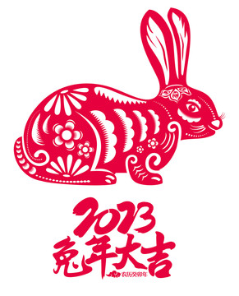
- 文具。(五枝削尖的鉛筆、橡皮擦及直尺)
- 科任袋和功課袋。(若有破損請自行更換)
- 水壺、餐具、餐巾、防災頭套和桌墊。
- 個人衛生用品。(衛生紙、濕紙巾、潔牙用具)
- 註冊單、護眼護照、寒假作業。
★2/13(一)課後照顧班和課後體能班(16:30-18:00)即開始留校，請家長留意接送時間，若有異動，請務必和導師聯繫。
★參加護眼護照的學生2/13(一)交，請家長儘早與合約醫療院所預約視力檢查。檢查時，請攜帶護眼護照及健保卡。
⬇2/13(一)當天全天上課，開學前一天請上班網看課表及提醒事項。
寒假作業單會掛在班網，遺失請自行到班網下載。

